Pressmeddelande 2018-08-15

Nya SeniorBarometern visar:
Fler än var tredje senior är osäker på hur de ska rösta i valet
- Sjuk- och hälsovård viktigaste valfrågan för de äldre

Fler än var tredje svensk senior (+55 år) har ännu inte bestämt sig för vilket parti de kommer att rösta på i valet nästa månad. Det visar den senaste upplagan av SeniorBarometern, en undersökning genomförd av medlemsföretaget Smart Senior i vilken 6 800 svenska seniorer har medverkat. Utöver den ännu osäkra tredjedelen uppger var sjunde senior att de med säkerhet kommer att byta parti i årets val.

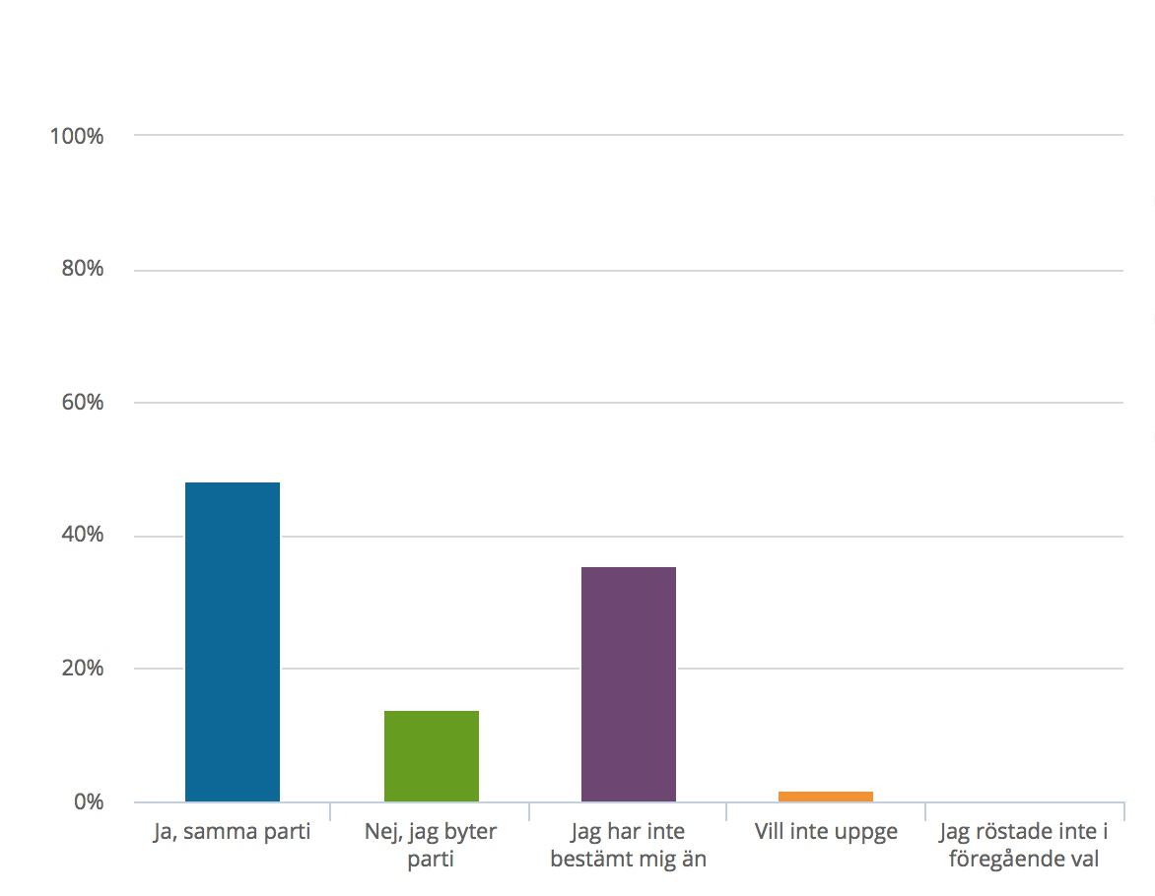
Senaste SeniorBarometern, genomförd av medlemsföretaget Smart Senior, visar att flertalet (96 procent) av Sveriges seniorer kommer att rösta i valet den 9 september vilket är ungefär lika högt valdeltagande bland seniorer som vid det förra valet 2014.

Knappt 50 procent röstar på samma parti i år
Undersökningen visar att 14 procent av seniorerna har bestämt sig för att byta parti inför detta val. Knappt hälften, 48 procent, uppger att de kommer att rösta likadant som föregående val 2014. Fler än var tredje senior, 36 procent, har ännu inte bestämt sig hur de kommer att rösta i valet som äger rum om en månad.

- Man kan tycka att det är anmärkningsvärt att färre än hälften av seniorerna är lojala med sitt parti, och att så många som 36 procent av seniorerna ännu inte har bestämt sig för hur de kommer att rösta – valet är bara en månad bort. Seniorerna följer en allmän samhällstrend med osäkerhet och tvära kast mellan partisympatier. De politiska partierna har allt att vinna på att fokusera på denna stora väljargrupp fram till valet, och enligt seniorerna själva kommer sjuk- och hälsovårdsfrågor samt pensioner att avgöra hur de lägger sin röst, säger Mathias Lang, VD för seniormedlemsföretaget Smart Senior som genomför undersökningen.

Det finns nästan tre miljoner svenska seniorer i åldern 55 år eller äldre.

Sjuk- och hälsovård den viktigaste valfrågan följt av pensioner samt invandring, migration och integration
För 81 procent av Sveriges seniorer är sjuk- och hälsovård den allra viktigaste valfrågan 2018. Därefter listas pensioner (73 procent) och invandring, migration samt integration (59 procent).
Trygghet och säkerhet hamnar på en fjärde plats på listan över de viktigaste valfrågorna 2018.
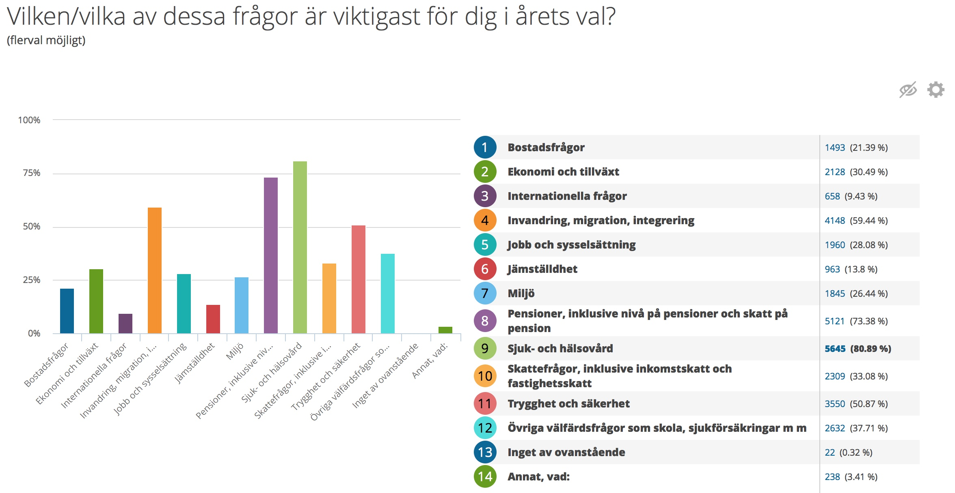

Kvinnliga seniorer mer osäkra än männen
I undersökningen framgår att fler kvinnor än män är osäkra på hur det ska rösta i årets val än männen. Bland de manliga seniorerna har fler uppgett att de kommer att byta parti i årets val från det föregående valet.
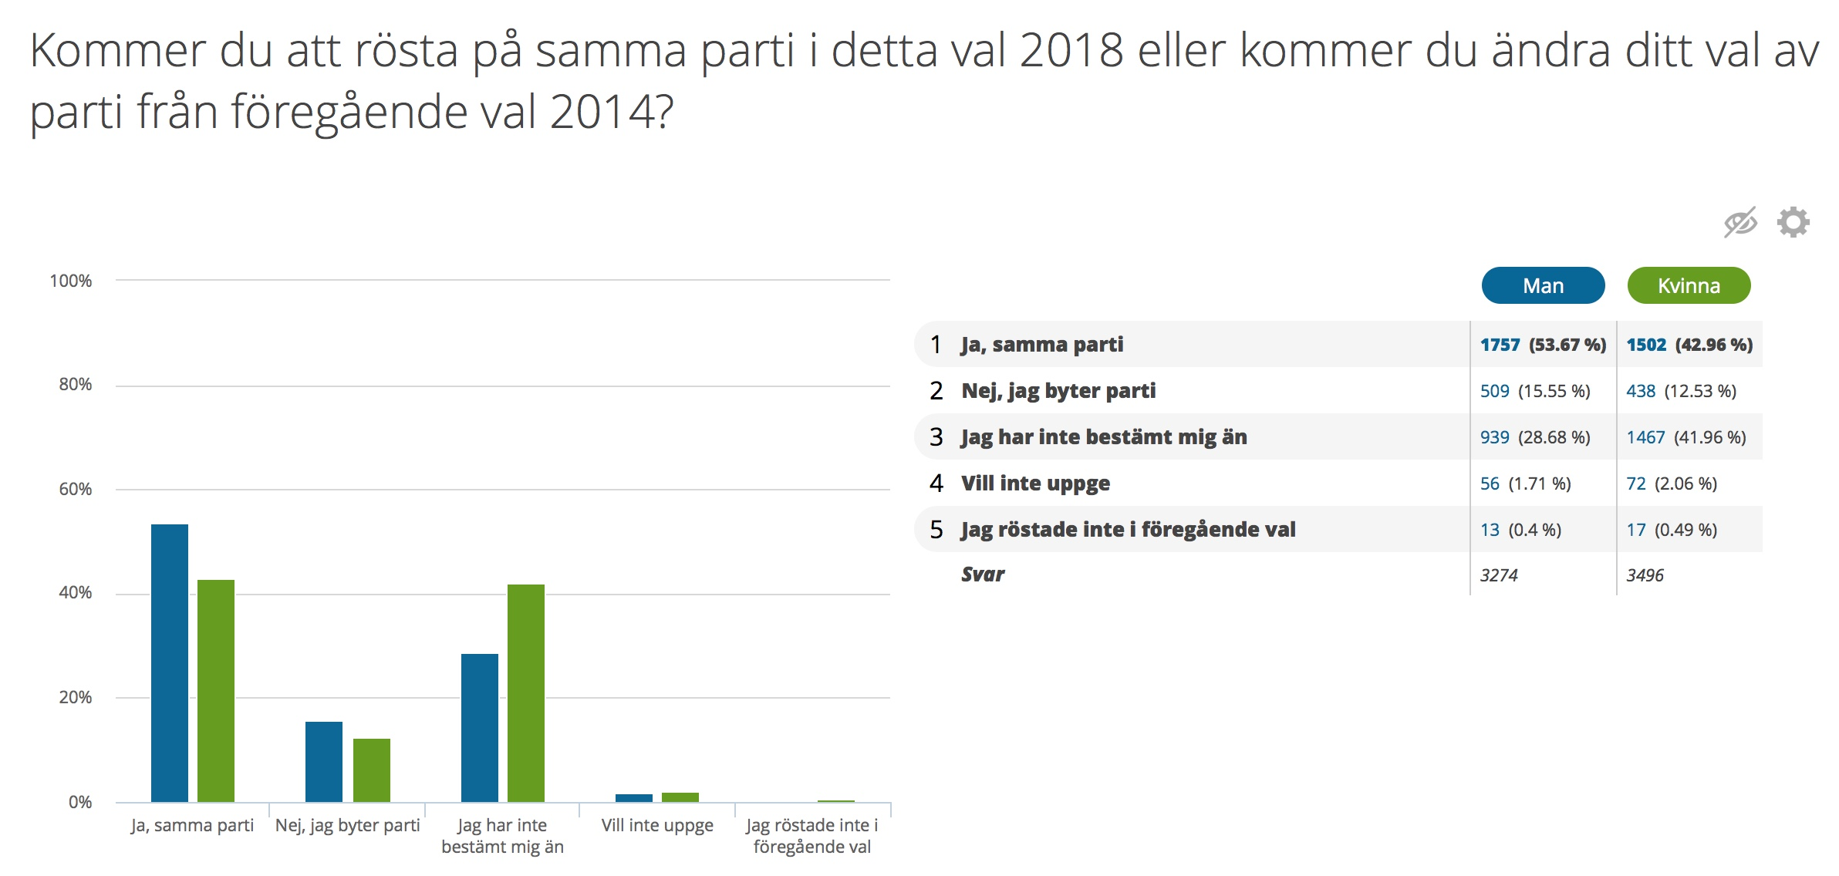
Seniorerna följer valrörelsen men tycker inte att deras frågor tas upp
69 procent av seniorerna tycker inte att frågor som rör seniorer, personer som är över 55 år, får tillräckligt med uppmärksamhet i valkampanj och media.
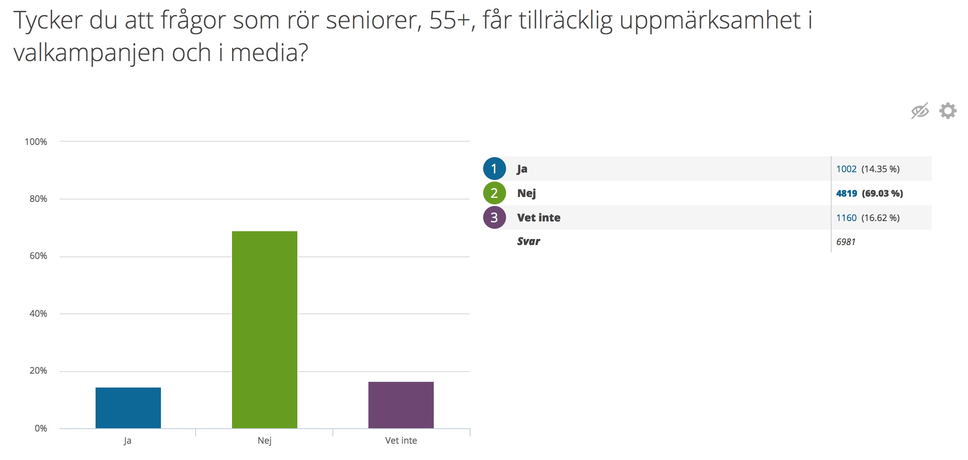
Närmare tre av fyra seniorer (73 procent) uppger att de följer valdebatten ibland annat TV, tidningar, radio och i sociala kanaler. 22 procent av seniorerna uppger att de inte följer valdebatten.
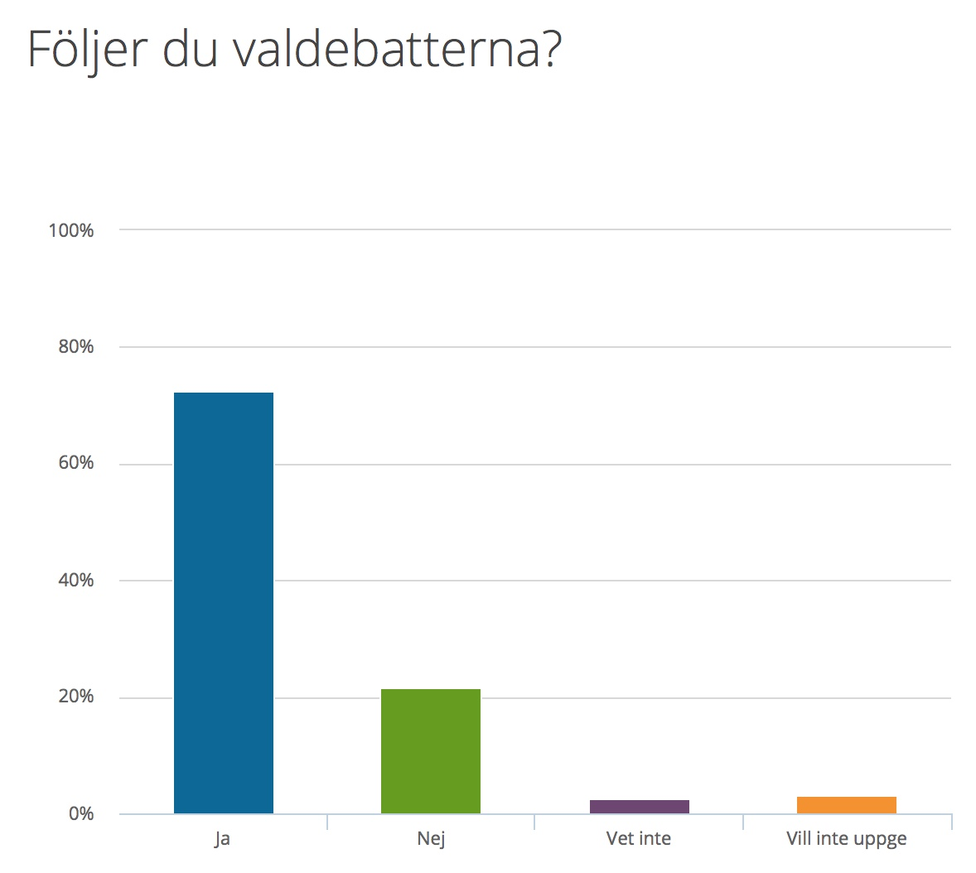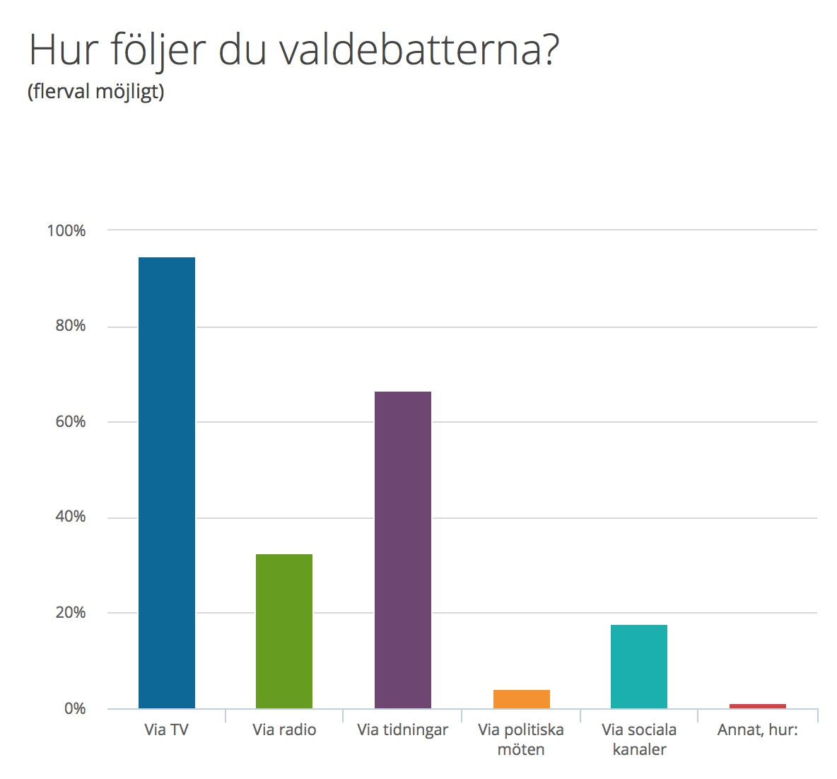
Var fjärde senior tycker det är svårt att rösta
24 procent av seniorerna uppger i undersökningen att det är svårt att rösta, då främst på grund utav att de inte vet vilket parti de ska rösta på (93 procent). Bland de övriga seniorerna som tycker det är svårt att rösta uppger två procent att det är svårt att hitta valsedlar i röstlokalen, två procent att det är svårt att ta sig till röstlokalen och en procent att det är svårt att finna tiden att rösta.
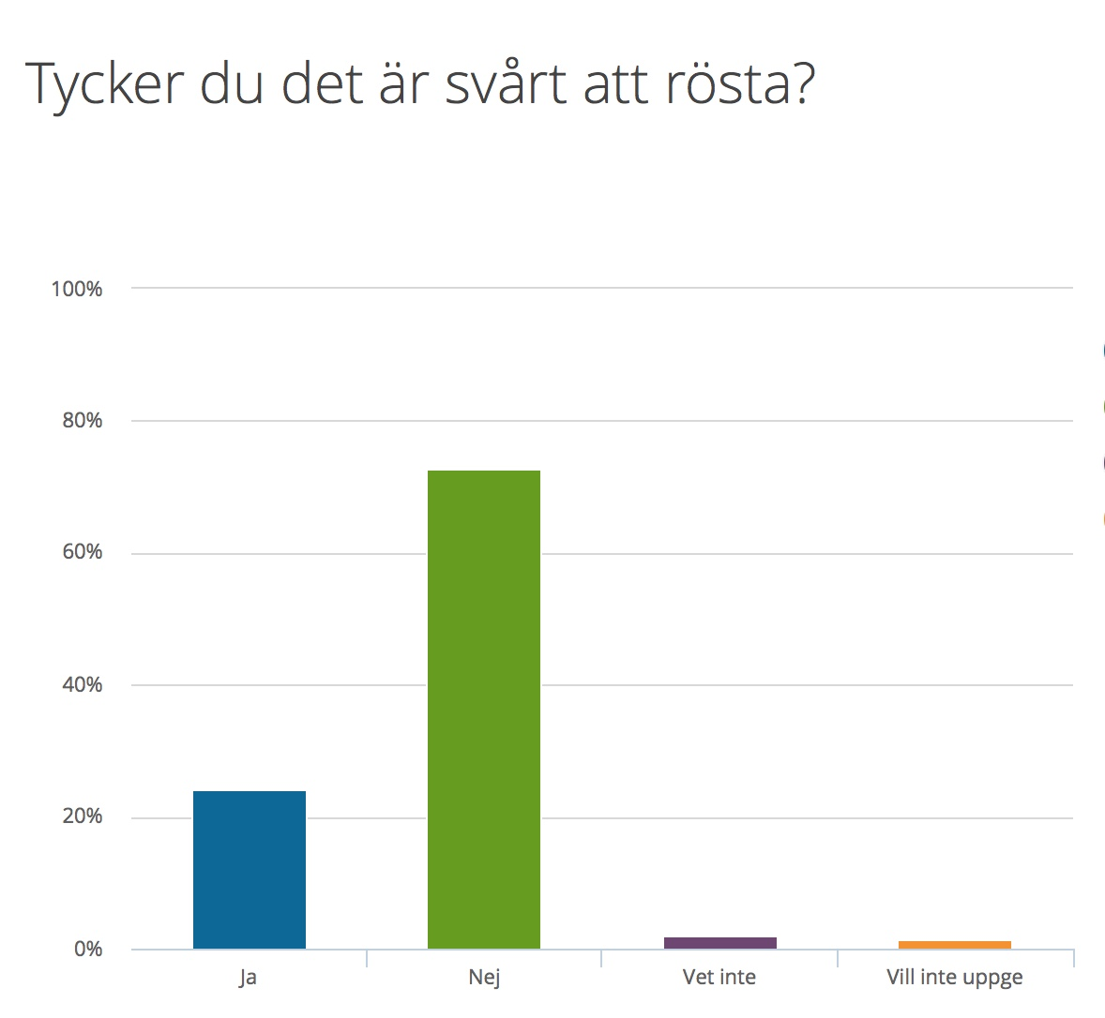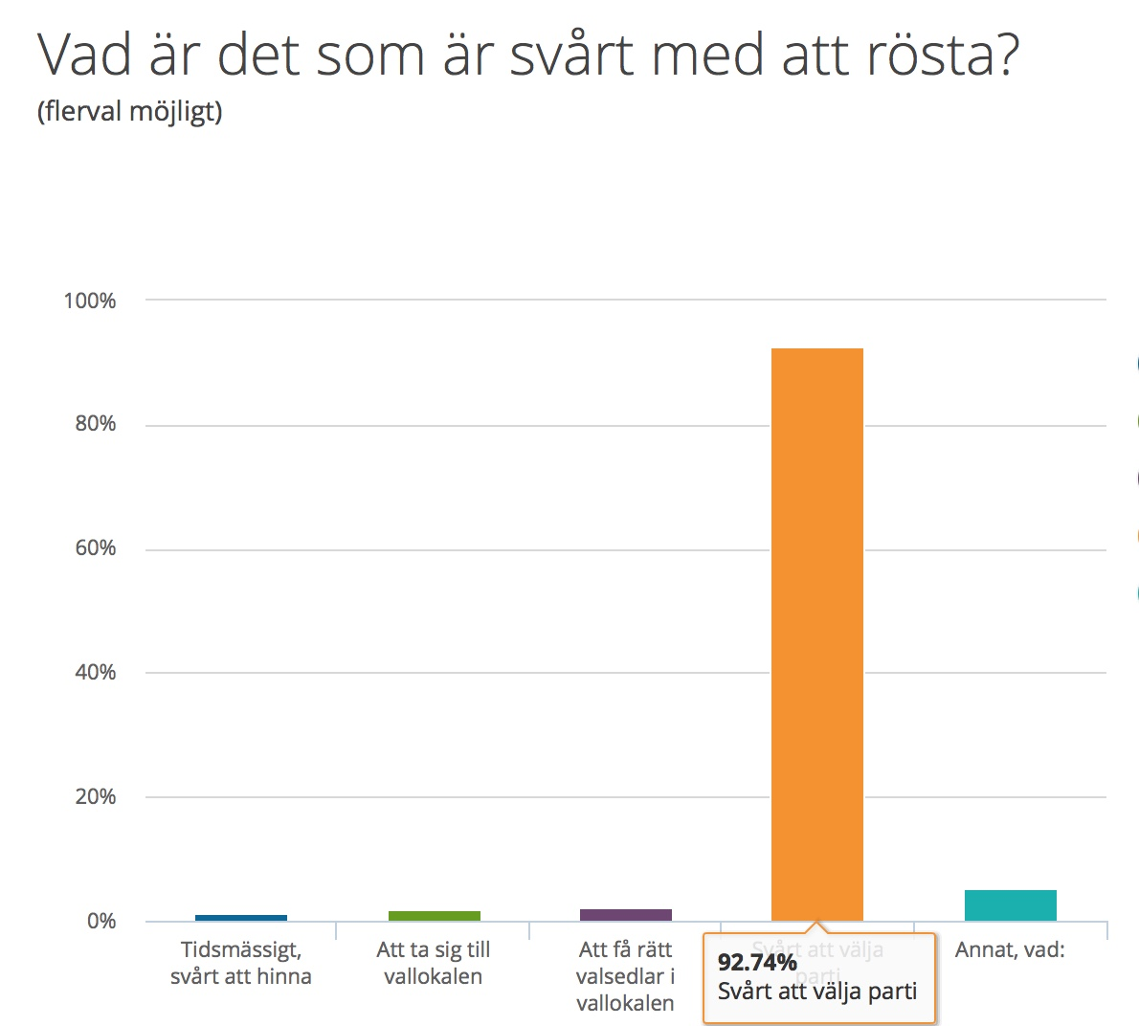

I undersökningen framgår det att fler kvinnor än män tycker det är svårt att rösta och den främsta orsaken är att de har svårt att välja vilket parti de ska rösta på.
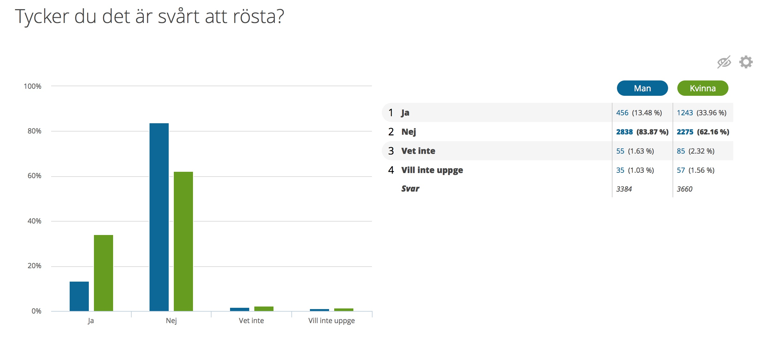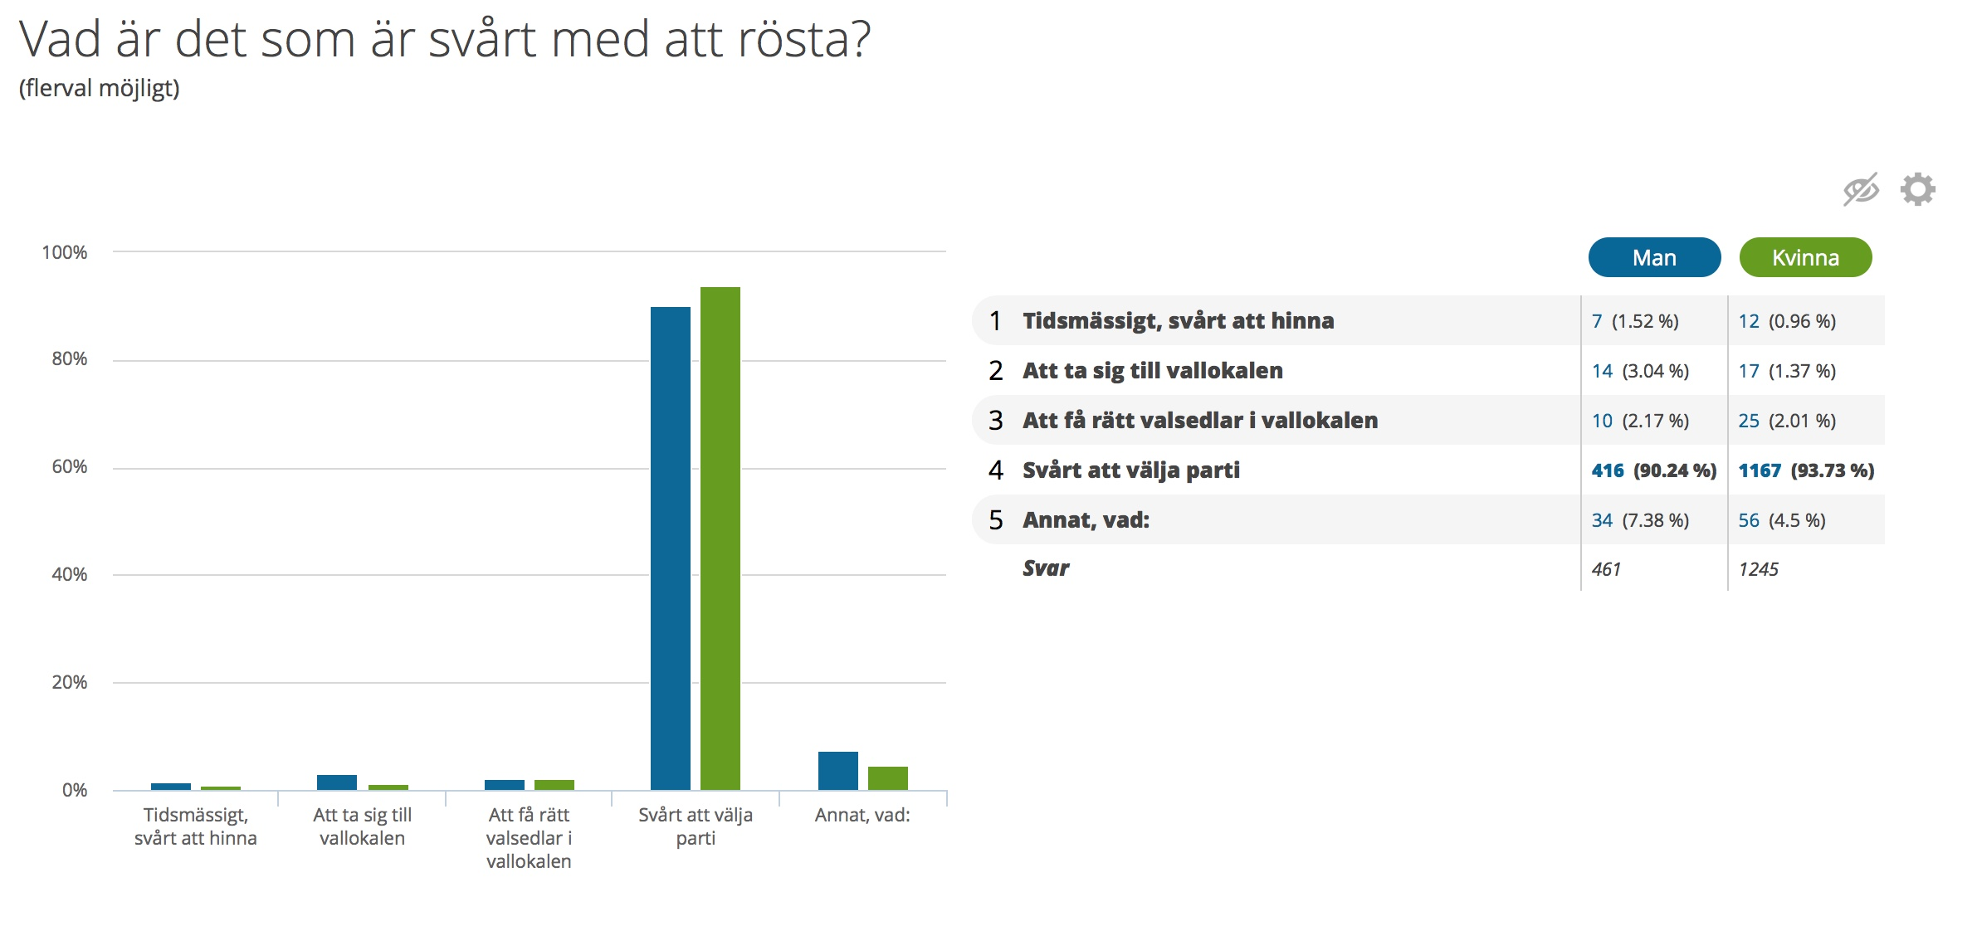
Om SeniorBarometern
SeniorBarometern är en återkommande, internetbaserad, oberoende och opolitisk undersökning som speglar seniorernas, 55-plussarnas, åsikter inom olika områden. SeniorBarometern lyfter även dagsaktuella frågor och ämnen som berör målgruppen. Det är frivilligt att vara med och är helt kostnadsfritt. Man kan när som helst välja att lämna SeniorBarometern och väljer själv om man vill avstå från att besvara en enkät.

För bildmaterial, vänligen besök Smart Seniors nyhetsrum

För mer information, vänligen kontakta:
Mathias Lang
VD, Smart Senior
Tel: 0700 525 246
E-post: mathias.lang@smartsenior.se

Om Smart Senior
Smart Senior är Sveriges största medlemsföretag för alla som fyllt 55 år. Medlemskapet ger tillgång till hundratals rabatter från mängder av företag inom olika branscher. Smart Senior har även nära samarbete med de flesta pensionärsförbund och andra föreningar. Smart Senior hjälper företag att komma i kontakt med Sveriges starkast växande och köpstarka målgrupp – seniorerna.
Varje år fyller ungefär 130 000 personer 55 år och idag finns nästan tre miljoner 55-plussare i Sverige. För mer information, vänligen besök: www.smartsenior.se

